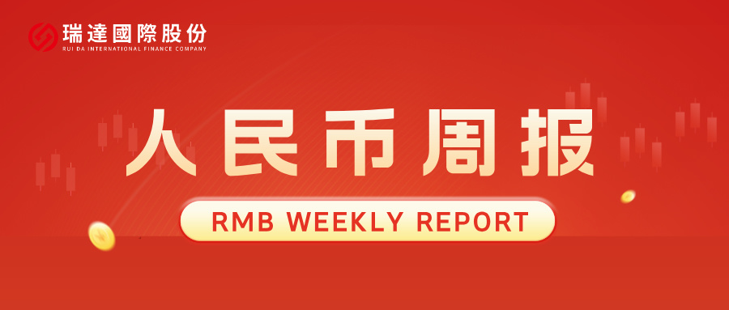
- 上周行情回顾
周五（4月17日）美元兑人民币中间价报6.8622，调升6个基点，累计调降32个基点。港交所美元兑人民币期货主力合约CUSF2606收跌0.28%，新交所美元兑离岸人民币期货主力合约UCM26收跌0.06%。
美元兑在岸人民币收报6.8263，美元兑离岸人民币收报6.8163，在当周分别下跌0.18%和下跌0.13%。欧元兑人民币报8.0679、英镑兑人民币报9.2559、日元兑人民币报4.3228、澳元兑人民币报4.8949，在当周分别涨0.69%、涨0.97%、涨0.78%和涨1.49%。
上周央行公开市场累计进行了30亿元7天期逆回购操作，当周央行公开市场有35亿元逆回购到期，因此净回笼5亿元。
- 消息回顾
1、中国人民银行、国家外汇管理局发布《关于调整银行业金融机构境外贷款业务有关事宜的通知》，将境内外资银行的境外贷款杠杆率由0.5上调至1.5，将进出口银行的杠杆率由3上调至3.5，并将20亿元核定上限上调至100亿元。优化间接方式贷款管理要求，允许境外银行依据所在地相关法律法规办理。
2、伊朗外交部发言人巴加埃表示，鉴于美国反复违反停火协议并对伊朗港口和船只构成威胁，目前无法实现霍尔木兹海峡航行正常化。伊方谈判立场坚定不移，从伊朗移除浓缩铀从来不是谈判选项。美国总统特朗普则表示，在协议签署之前，不会开放霍尔木兹海峡。美国中央司令部发布消息称，自针对进出伊朗港口及沿海地区船只的封锁开始以来，已有27艘船只掉头或返回伊朗港口。
3、美国国防部长赫格塞思称，美军正继续执行“坚不可摧的封锁任务”，随时准备重启作战行动。美国财政部正在启动代号为“经济狂怒”的行动，对伊朗施加最大化的经济压力。美军也已扩大对伊朗航运物资封锁范围，将武器、弹药、原油、成品油、钢铁、铝等纳入其中。伊朗外交部发言人巴加埃表示，美国这些政策是“故意给人们带来痛苦”，这种行为是“经济恐怖主义”和“敲诈”，实质上构成反人类罪和种族灭绝罪。
4、国际货币基金组织（IMF）发布最新一期《世界经济展望报告》，将2026年世界经济增长预期下调0.2个百分点至3.1%。报告认为，中东战事已显著影响当前世界经济增长势头，若战事与高油价持续更长时间，今年世界经济增速将降至2.5%甚至更低。报告将今年美国和欧元区经济增长预期分别下调0.1和0.2个百分点，至2.3%和1.1%。
- 相关图表
图表 1 美元兑人民币中间价
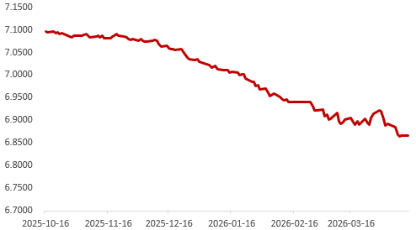
资料来源：iFinD，瑞达国际
图表 2 港交所美元兑人民币期货CUSF主连收盘价
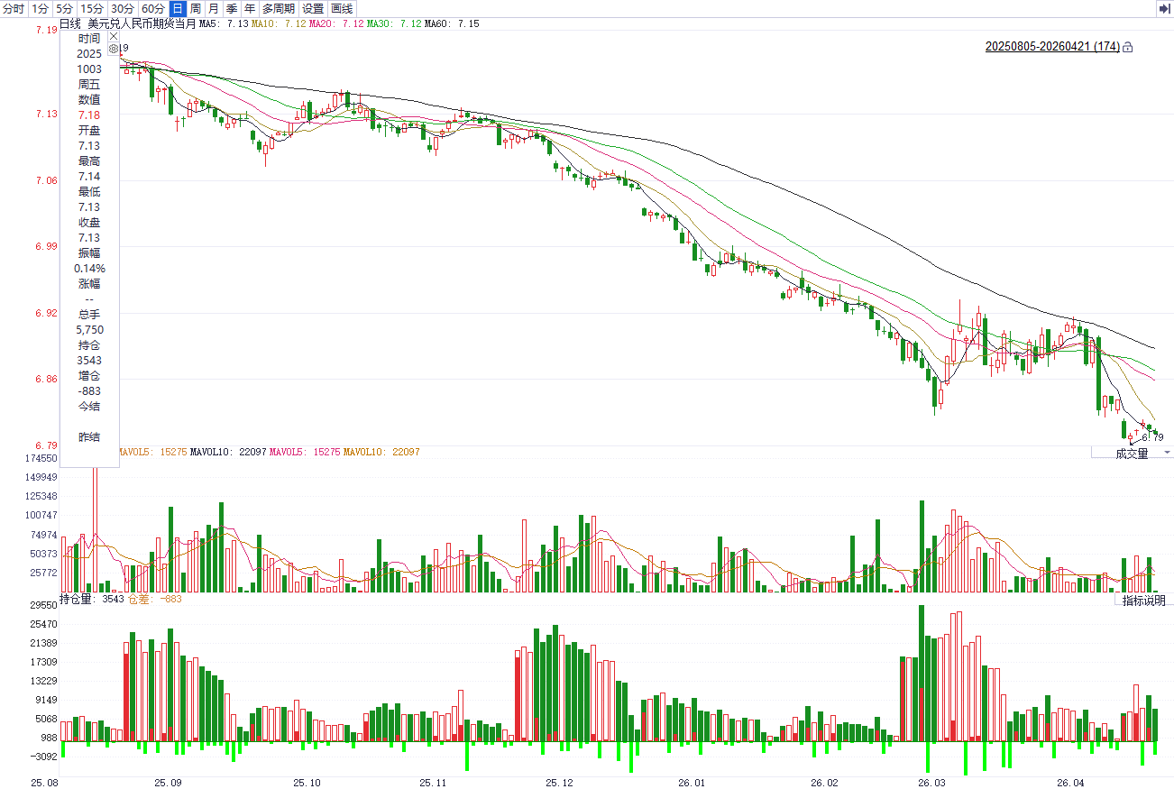
资料来源：iFinD，瑞达国际
图表 3 港交所美元兑人民币期货CUSF涨跌幅（%）
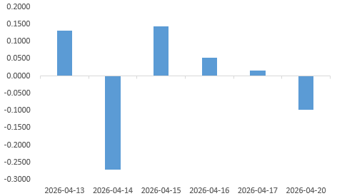
资料来源：iFinD，瑞达国际
图表 4 新交所美元兑人民币期货UC主连收盘价
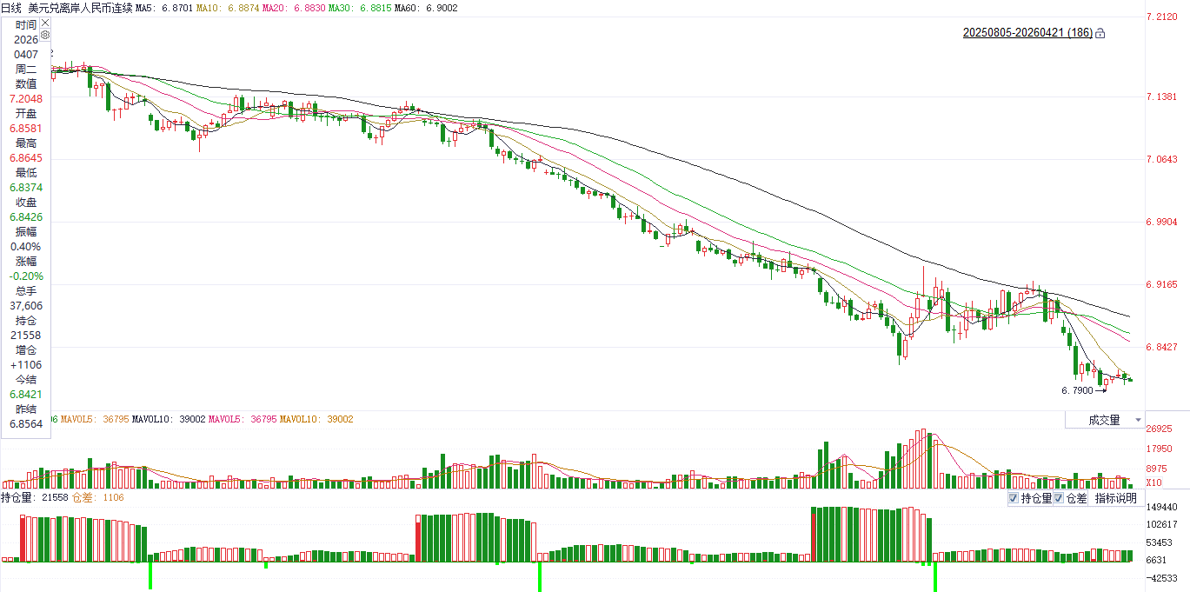
资料来源：iFinD，瑞达国际
图表 5 新交所美元兑人民币期货UC涨跌幅（%）
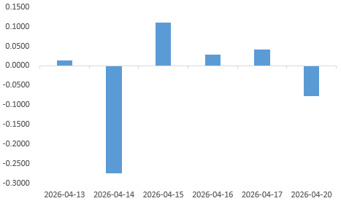
资料来源：iFinD，瑞达国际
图表 6 在岸、离岸人民币及价差

资料来源：iFinD，瑞达国际
- 后市展望
美伊停火谈判持续拉锯，通胀预期抬升、消费者信心指数大幅遇冷，推动市场重新定价再通胀风险。美国生产端通胀不及市场预期，显示油价冲击向更广泛价格体系的传导仍有时滞；与此同时，就业市场依旧保持韧性，进一步压制美联储年内降息预期。整体来看，当前美元运行逻辑或仍处于“通胀与就业数据韧性”与“地缘局势趋缓及美元信用弱化叙事”的拉锯之中，美元短期或延续震荡趋势。
国内端，制造业PMI作为经济景气度的“风向标”，3月景气度迅速回暖，环比回升1.4%至50.4%，时隔两个月重返荣枯线以上，标志着制造业景气度触底反弹，主要受节后企业全面复工复产推动。具体来看，生产指数升至51.4%，新订单指数跃至51.6%，均进入扩张区间，显示生产活动加快、市场需求明显改善；而新出口订单指数虽仍在收缩区间，但环比大幅回升4.1个百分点，或反映外需边际改善。出口端，3月我国出口大幅回落，主要与春节错位有关，排除这一因素外，总体较为平稳。AI投资热潮依旧，带动机电产品出口增速维持在24.9%的高位，集成电路出口同比上涨45.0%，中国出口在此背景下有望维持较高景气度。整体来看，油价高位运行及避险情绪反复，人民币兑美元汇率波动将持续加剧，维持宽幅震荡趋势。

△ 免责声明
此报告由瑞达国际所编制。本报告采用之资料及意见均相信可靠及准确，但本公司并不对各分析或有关资料之可靠性及准确性作出全面性保证。本报告只供客户或读者作参考之用，客户或读者不应完全依靠本报告内容作为投资准则。
本报告之资料及意见如有任何更改，恕不另行通知。本报告并非及并无意图构成任何作价或招揽进行买卖本报告 提及的商品。本公司不会对任何因依靠本报告作出任何买卖而引致之任何损失承担任何责任。



24小时客服电话： 00852 - 25342000/86 - 13603059885
24小时传真电话： 00852 - 25632368
客服邮箱： cs@ruida- int . com
客服QQ： 203195058/2938472186
网址：www. ruida- int . com
地址: 香港湾仔菲林明道8号大同大厦17楼05 - 06室

